第234页 第11题

11.矩阵连乘：考虑如何使得在计算n个矩阵的乘积A1 A2 … An时，总的乘法次数最小，这些矩阵的纬度分别为d0\*d1，d1\*d2，…，dn-1\*dn。假设所有两个矩阵的中间乘积都使用蛮力算法(基于定义)计算。

a.给出一个三个矩阵连乘的例子，当分别用(A1A2)A3和A1(A2A3)计算时，它们的乘法次数至少相差1000倍。

设这三个矩阵的维数分别为10×100，100×5和5×50。

若按 ((A1A2)A3)来计算，需要10×100×5+10×5×50=7500次的数乘。

若按 (A1(A2A3))来计算，需要100×5×50+10×100×50=75000次的数乘。

b.有多少种不同的方法来计算n个矩阵的连乘乘积？

3种：1、穷举法；2、重叠递归法；3、备忘录递归法

c.设计一个求n个矩阵乘法最优次数的动态规划算法。

代码：

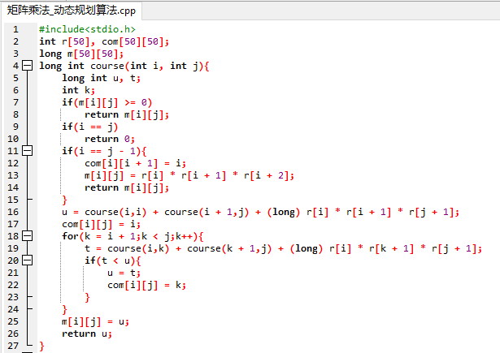

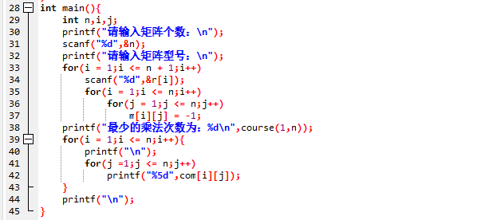

结果：

